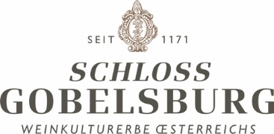
JAHRGANG 2019 - Das Jahr 2019 – der 849. Jahrgang des klösterlichen Weingutes - hat sehr trocken begonnen mit nicht einmal 20mm Niederschlag bis Anfang Mai. Dies führt zu einem verzögerten Austrieb, wodurch auch die Gefahr von Frost gebannt ist. Der notwendige Niederschlag kommt dann im Mai und gewährleistet einen raschen Austrieb. Wenn man sich die Vegetationsperiode anschaut, ist auffällig, dass im Gegensatz zu 2018, in dem die Durschnitts- Temperaturen ansteigen, es 2019 ab Juni wieder kühler wird. Dieser Umstand hat sich positiv auf die Säurestruktur ausgewirkt. Wasser ist nicht übermäßig, aber doch ausreichend vorhanden, sodass es zu keinen Trockenstressphasen kommt. Anfang September erhalten wir ca. 70mm Regen, danach fällt bis zur letzten Oktober Woche so gut wie kein Regen mehr. Aus weinbaulicher Sicht ein perfektes Jahr.

Die Lese beginnt schon in der zweiten September Woche mit den Trauben für den Sekt Grundwein von Brut Reserve, Blanc de Blancs und dem Brut Rosé. In der vierten September Woche beginnt die Ernte der Rotwein Trauben mit anschließender Haupternte für die Gebietsweine. Mitte Oktober beginnen wir mit der Lese der Einzellagen und beschließen am 29. Oktober die Lese 2019. Langjährige Experten werden 2019 als ein typisches 9’er Jahr bezeichnen und die ersten Verkostungen werden dem Ruf auch wirklich gerecht.
2019 wird auf jeden Fall in die Geschichte als dasjenige eingehen, in dem wir am wenigsten Selektionieren mussten. Alles war perfekt gesund.

Niederschlag Temp Durchschnitt Max Temp Min Temp
Jän 5 0 13 -10
Feb 2,29 3 19 -8
Mär 12,19 7 23 -3
Apr 0 11,4 27 -0,1
Mai 108 12,8 25,8 0,8
Juni 30 23,3 37 12,2
July 41,4 22 39,8 9,4
Aug 42,67 21,5 36,8 9,6
Sep 80 16,1 29 2,6
Okt 26,4 10,9 26 -1

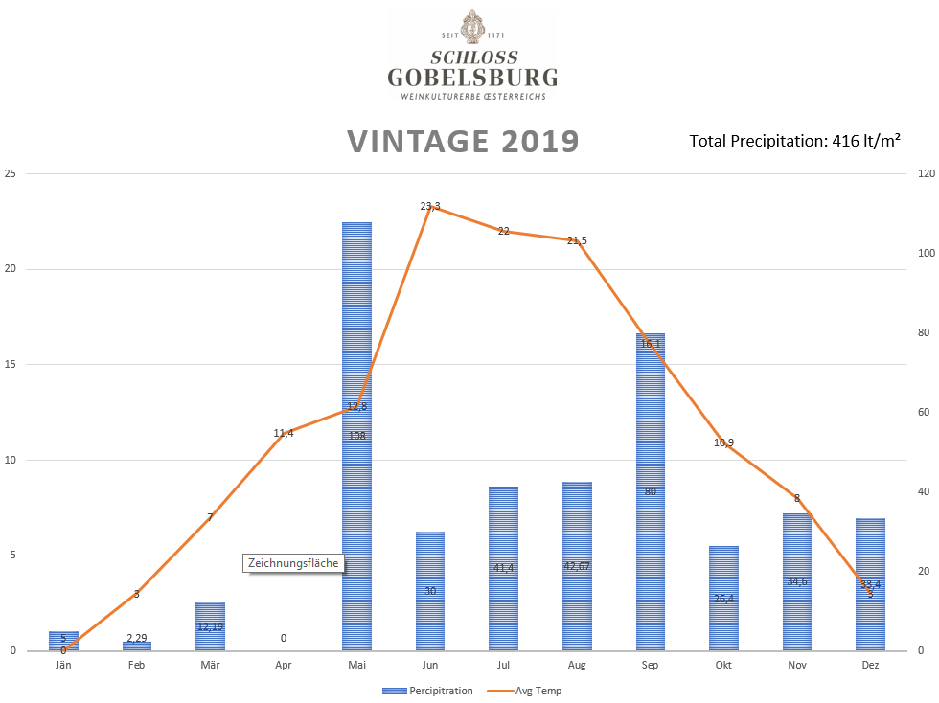
47 hl/ha

